**操作系统原理**

**实验报告**

**学 号________21071003__**

**姓 名________高立扬____**

**提交日期_____2023.12______**

|  |  |  |  |  |
| --- | --- | --- | --- | --- |
| **出勤情况** | **表现情况** | **考核情况** | **程序执行情况** | **问题回答情况** |
| **□按时出勤**  **□有缺席**  **□从未出现** | **□积极提问**  **□认真设计**  **□与同学一起商量**  **□主要靠别人讲解**  **□完全不参与** | **□演示实验代码**  **□进行答辩**  **□源代码分析** | **□顺畅**  **□有问题，经过老师指出之后改正**  **□有问题，无法改正** | **□立即正确回答**  **□经思考后正确回答**  **□回答有部分错误**  **□回答完全错误**  **□不能回答问题** |
| **报告结构** | **报告内容** | **报告图表** | **最终成绩** | |
| **□完全符合要求**  **□基本符合要求**  **□有比较多的缺陷**  **□完全不符合要求** | **□充实正确**  **□基本正确**  **□有一些问题**  **□问题很大** | **□符合规范**  **□基本符合规范**  **□有一定错误**  **□完全不正确** |  | |

**教师签字:________________________**

目录

实验二 进程管理 3

一、 实验目的 3

二、 实验内容 3

三、 实验要求 4

四、 实验设计 4

4.1功能设计 4

4.2 数据结构 4

4.3 程序流程图 4

五、 实验结果及分析 5

六、 运行结果与感想 6

七、 参考资料 7

实验三 一个进程启动另一个程序的执行 7

一、 实验目的 7

二、 实验内容 7

三、 实验要求 7

四、 实验设计 8

4.1功能设计 8

4.2 数据结构 8

4.3 程序流程图 8

五、 实验结果及分析 9

六、 运行结果与感想 10

七、 参考资料 10

实验四 基于消息队列和共享内存的进程间通信 10

一、 实验目的 10

二、 实验内容 10

三、 实验要求 11

四、 实验设计 11

4.1功能设计 11

4.2 数据结构 11

4.3 程序流程图 12

五、 实验结果及分析 12

六、 运行结果与感想 14

七、 参考资料 14

实验五 利用信号实现进程间通信 15

一、 实验目的 15

二、 实验内容 15

三、 实验要求 15

四、 实验设计 15

4.1功能设计 15

4.2 数据结构 16

4.3 程序流程图 16

五、 实验结果及分析 17

六、 运行结果与感想 17

七、 参考资料 18

实验六 线程的创建 18

一、 实验目的 18

二、 实验内容 18

三、 实验要求 19

四、 实验设计 19

4.1功能设计 19

4.2 数据结构 19

4.3 程序流程图 19

五、 实验结果及分析 20

六、 运行结果与感想 21

七、 参考资料 21

实验七 利用信号量实现进程控制 22

一、 实验目的 22

二、 实验内容 22

三、 实验要求 22

四、 实验设计 22

4.1功能设计 22

4.2 数据结构 23

4.3 程序流程图 23

五、 实验结果及分析 23

六、 运行结果与感想 24

七、 参考资料 24

# 实验二 进程管理

# 实验目的

加深对进程概念的理解，明确进程与程序的区别；进一步认识并发执行的实质。

# 实验内容

（1）进程创建

编写一段程序，使用系统调用fork()创建两个子进程。当此程序运行时，在系统中有一个父进程和两个子进程活动。让每一个进程在屏幕上显示一个字符：父进程显示“a“；子进程分别显示字符”b“和字符“c”。试观察记录屏幕上的显示结果，并分析原因。

（2）进程控制

修改已编写的程序，将每一个进程输出一个字符改为每一个进程输出一句话，再观察程序执行时屏幕上出现的现象，并分析原因。

（3）进程的管道通信

编写程序实现进程的管道通信。使用系统调用pipe()建立一个管道，二个子进程P1和P2分别向管道各写一句话：

Child 1 is sending a message!

Child 2 is sending a message!

父进程从管道中读出二个来自子进程的信息并显示（要求先接收P1，再接收P2）。

# 实验要求

按照要求编写程序，放在相应的目录中，编译成功后执行，并按照要求分析执行结果，并写出实验报告。

# 实验设计

## 4.1功能设计

由所学可知：管道是进程间通信中最古老的方式，它包括无名管道和有名管道两种，前者用于父进程和子进程间的通信，后者用于运行于同一台机器上的任意两个进程间的通信。

1. 对于实验内容（1），首先创建2个pid_t类型的变量来接收子程序的pid，接着就是调用fork()进行子程序的创建。规定父进程显示a，子进程分别显示b和c；
2. 将(1)中的进程输出内容更改即可
3. 对于实验内容（3），在（1）的基础上还要先进行pipe管道的创建，并且需要一个数组p[2]来控制管道的读写，p[0]控制读权限，而p[1]控制写权限。本实验仍然需要创建两个子程序，每一个子程序调用write()向管道中传输字符串。最后父进程调用read()来读取子进程1和2向管道中传输的字符串，因此还需要两个wait()来确保正确读取。

## 4.2 数据结构

本题目用到的管道pipe即为一种数据结构，它类似于一个队列，具有FIFO的性质，是单向数据流。

## 4.3 程序流程图

实验（1）（2）的程序流程图如下图1所示；实验（3）的程序流程图如下图2所示：

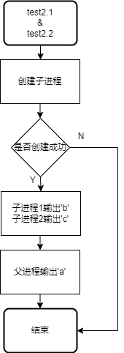 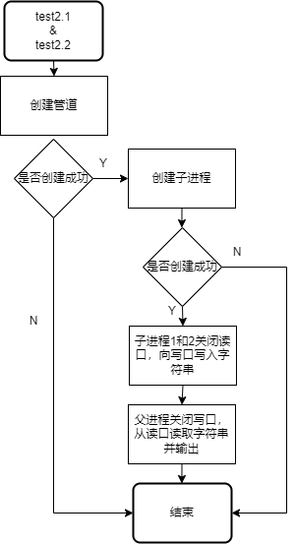

图1.test2.1&test2.2 图2.test2.3

# 实验结果及分析

对于实验(1)(2)，由于仅在输出内容上有改变，因此以下只针对(1)的结果开展说明。额外针对wait()的调用问题进行了研究：不添加wait()语句的程序运行结果如图3，在子程序2创建之前进行wait()的程序运行结果如图4：

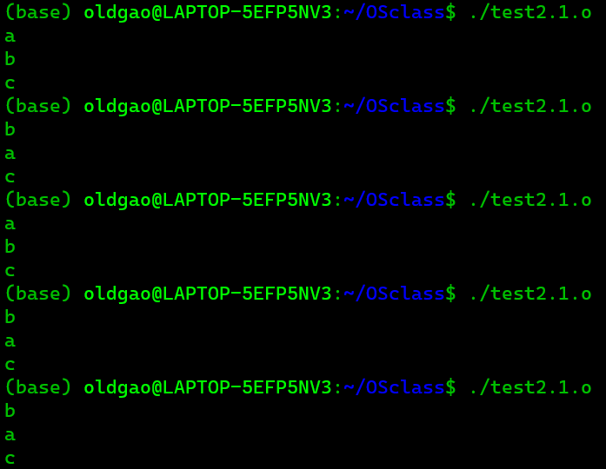 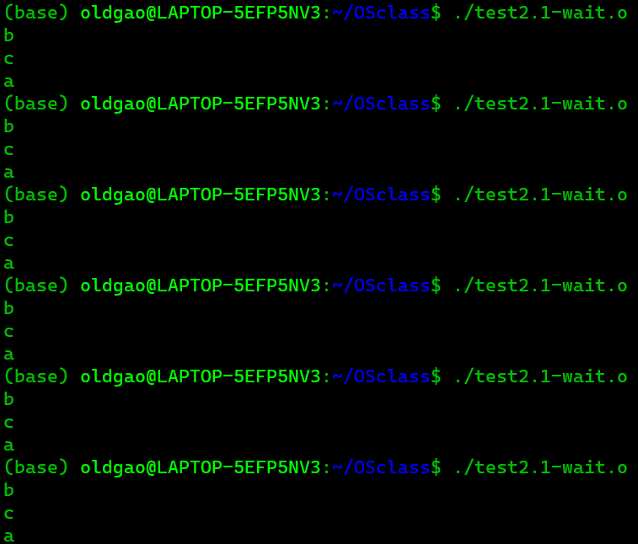

图3.test2.1 without wait() 图4.test2.1 with wait()

针对于wait()的研究，为实验内容(3)能正确地按照“父进程先接收P1,后接收P2”的要求。根据此研究，撰写实验内容(3)的代码，实验结果如下图5.：

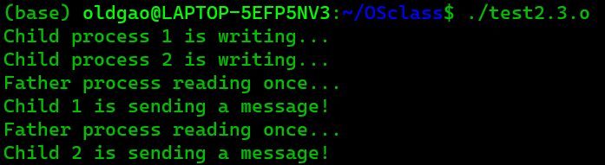

图5.test2.3

# 运行结果与感想

全部运行结果见下图6.：

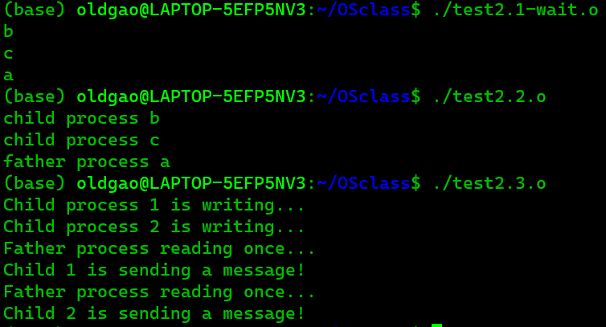

图6.实验二全部运行结果

本次实验，我首先针对wait()语句开展了研究：如果没有wait()，那么父子进程的输出将会是乱序的，这一实践加深了我对课本内容的强化记忆，并且使我明白了wait()的功能和调用时机，这为我之后的实验打下了基础，避免了很多问题的产生。

在实验内容（3），通过对管道pipe的学习，我学会了pipe读写操作，并且在控制读写权限数组时，体会到了“安全性”的重要性，如果一个pipe同时读写的话，那么将会导致非常多的问题产生。

# 参考资料

[1]OS实验指导书

# 实验三 一个进程启动另一个程序的执行

# 实验目的

编写Linux环境下，fork()与exec()的结合使用实现一个进程启动另一个程序的执行的基本方法，掌握exec()的几种调用方法。

# 实验内容

父进程从终端读取要执行的命令，并交给子进程执行。父进程等待子进程结束，并打印子进程的返回值。

提示：从终端读取要执行的命令可用fgets()实现。

# 实验要求

按照要求编写程序，放在相应的目录中，编译成功后执行，并按照要求分析执行结果，并写出实验报告。

# 实验设计

## 4.1功能设计

设计一个死循环，在死循环中，程序不断接收用户输入的字符串，如果字符串为’exit’，那么就退出死循环并结束程序，否则就尝试执行字符串指向的程序或指令。调用exec()族中的execlp()，当输入字符串含’/’的时候，指令会尝试以目录的方式执行目标程序；反之，就会尝试执行系统指令。比如输入’./test.o’，那么程序就会尝试寻找根目录下叫test.o的文件并执行；输入’ls’，就会执行Linux指令ls。

## 4.2 数据结构

本实验无其余特殊数据结构

## 4.3 程序流程图

为了流程图简洁直观，突出针对实验要求的设计，以下实验流程图会忽略创建子进程是否成功的判断图。本实验程序流程图如下图7.所示：

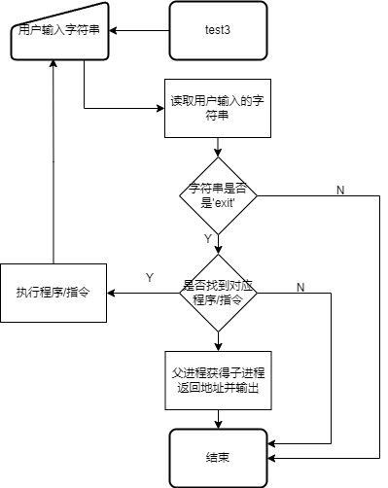

图7.test3流程图

# 实验结果及分析

如下图8.所示结果，首先执行ls指令，输出了目录下所有的文件，然后执行上一个实验的程序，输出了对应的结果，最后输入exit跳出循环终结程序:

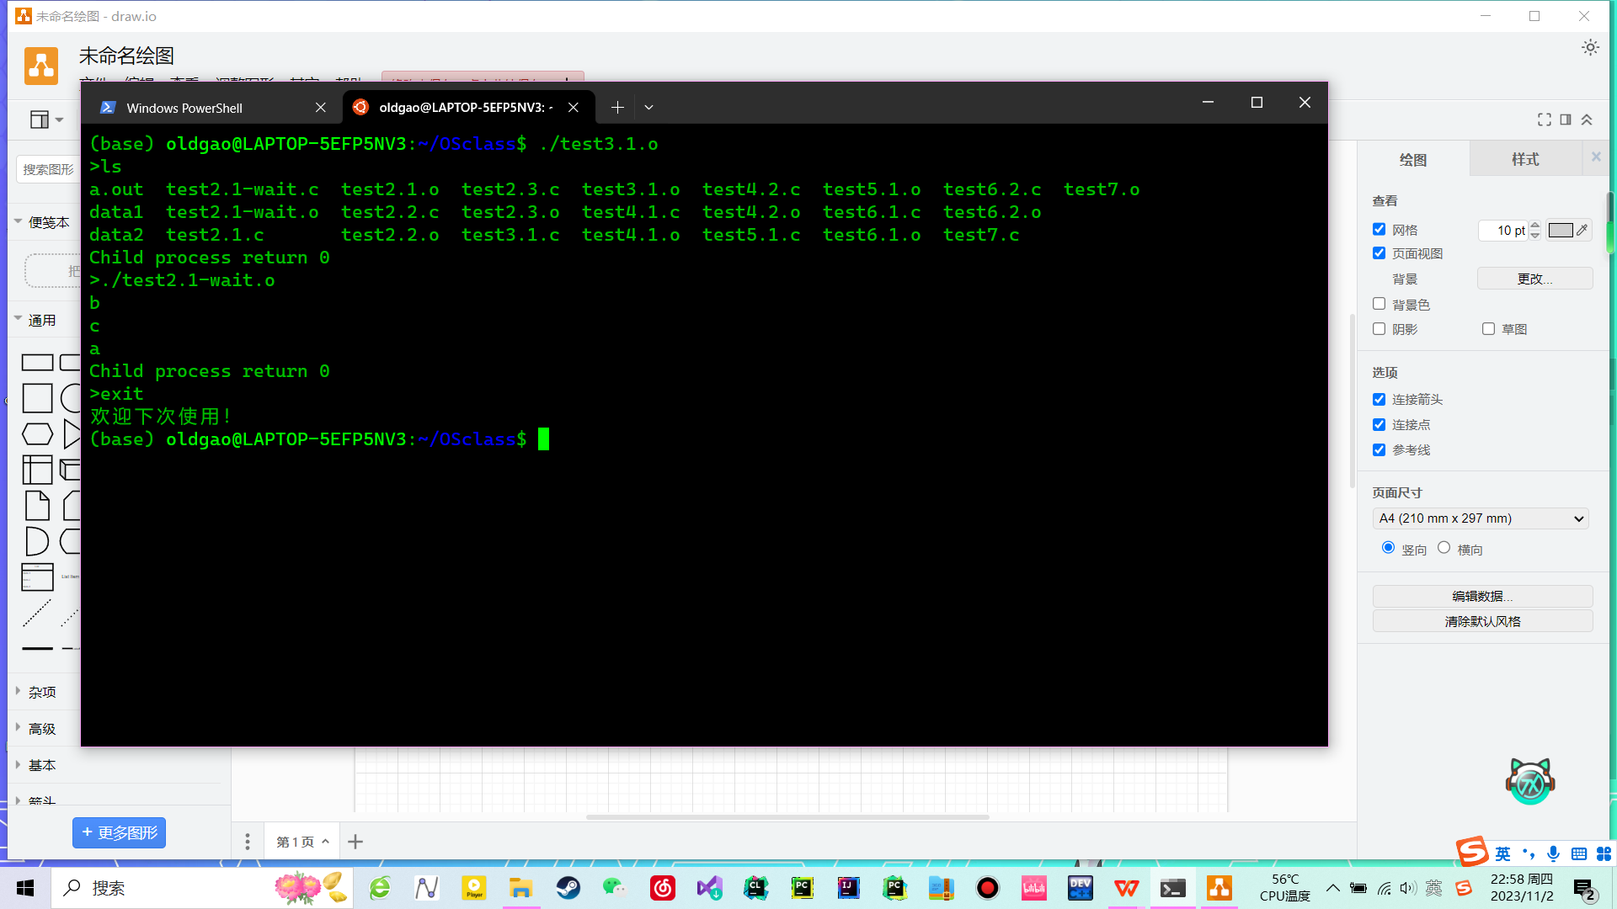

图8.test3实验结果

# 运行结果与感想

实验三的全部运行结果即为上图8.所示。

通过本次实验，我学习到了进程开启另一个进程的知识，并通过手动编写和debug实践完成了实验，并尝试分别调用了文件和系统环境里的指令。exec()族有很多函数，而我只接触了其中的一个，不过通过学习指导书内的函数说明以及上网查阅，发现这些函数功能近似，参数量不同，且参数基本上是围绕着寻文件地址和运行参数设置的。

# 参考资料

1. OS实验指导书
2. https://blog.csdn.net/m0_70987863/article/details/128642948

# 实验四 基于消息队列和共享内存的进程间通信

# 实验目的

Linux系统的进程通信机构（IPC）允许在任意进程间大批量地交换数据。本实验的目的是了解和熟悉：

1. Linux支持的消息通信机制及其使用方法
2. Linux系统的共享存储区的原理及使用方法。

# 实验内容

* 1. 消息的创建、发送和接收

使用消息调用msgget（）、msgsnd（）、msggrev（）、msgctrl（）编制长度为1K的消息的发送和接收程序。

* 1. 共享存储取得创建、附接和断接

使用系统调用shmget（）、shmat（）、shmctl（）、shmctl（），编制一个与上述功能相同的程序。

# 实验要求

按照要求编写程序，放在相应的目录中，编译成功后执行，并按照要求分析执行结果，并写出实验报告。

# 实验设计

## 4.1功能设计

为了便于操作和观察结果，用一个程序作为“引子”，先后fork()两个子进程，server和client，进行通信；

server端建立一个key为75的消息队列，等待其他进程发来的消息。当遇到类型为1的消息时，则作为结束信号，取消该队列，并退出Server。Server每收到一个消息后显示一句“（Server）received”；

Client端使用key为75的消息队列，先后发送类型为10到1的消息，然后退出。最后一个消息即server端需要的结束信号。Client每发送一条消息，显示一句“（Client）sent”；

父进程在server和client均退出后结束。

对于实验内容（1），首先要声明消息结构体和消息队列id，接着就是创建消息队列，然后是进行Client端和Server端，其中C端负责发送，而S端负责接收，当S端接收到消息类型为1的消息，立刻结束该队列并退出，最后程序运行完毕。创建消息队列的参数采用IPC_CREATE。

对于实验内容（2），首先对需求进行分析：用共享存储区实现和实验内容（1）功能相同的程序，因此本实验重点在于共享存储区的应用，所以在代码层面可以省略消息结构体的声明，将重点落实在共享存储区的使用中。

值得注意的是：①共享存储区在创建之后还需要调用shmat()进行链接，用一个和共享存储区存储类型相同的指针②消息队列和共享存储区在程序结束前需要释放，分别调用msgctl()和shmctl()③创建消息队列或共享存储区的时候，除了填写本实验规定的key=75，还需要填权限参数，本实验填写0777，通过查阅资料了解到了0777的含义：

最左边的0代表了普通文件，目录d

左边的7代表了当前用户的权限，化为二进制数是111，分别代表了可读r可写w可执行x

中间的7代表了组用户的权限，定义同上

右边的7代表了其他用户的权限，定义同上

## 4.2 数据结构

消息结构体，其内部包括了type(int)代表消息类型、text(char*)代表消息内容。规定type=1的消息是终止Server的消息。

## 4.3 程序流程图

实验内容（1）（2）的程序流程图分别见下图9-10.：

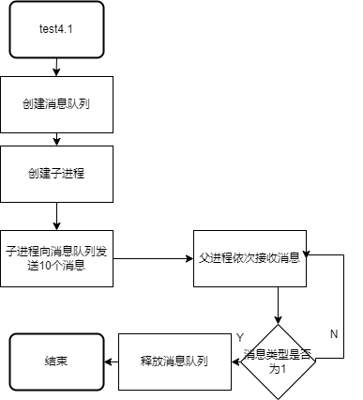 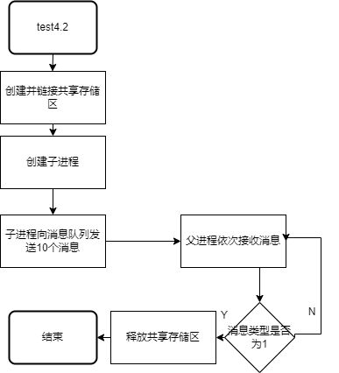

图9. test4.1 图10.test4.2

# 实验结果及分析

test4.1运行结果见下图11.所示。

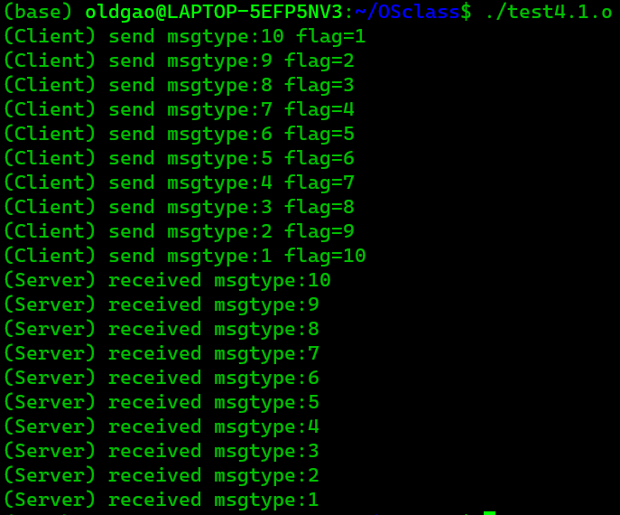

图11.test4.1运行结果

如本图可见，总共10个消息先被子进程统一传输进消息队列后，父进程才开始依次接收，并且是按照子进程传输顺序进行的接收，没有出现预想中子进程发送一次父进程接收一次的情况，因此对此做出实验：

①除去所有的wait()。但是实验结果图12.表明本次实验无效

②在①的基础上将msgsnd语句调换顺序。实验结果图13.表明在①的情况下msgsnd语句换到printf语句之前，会使得子进程发送和父进程读取交替运行（多次实验发现是乱序）

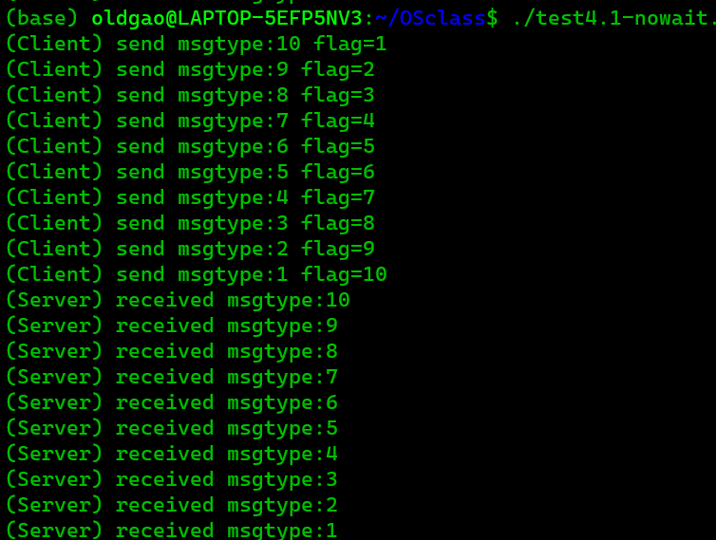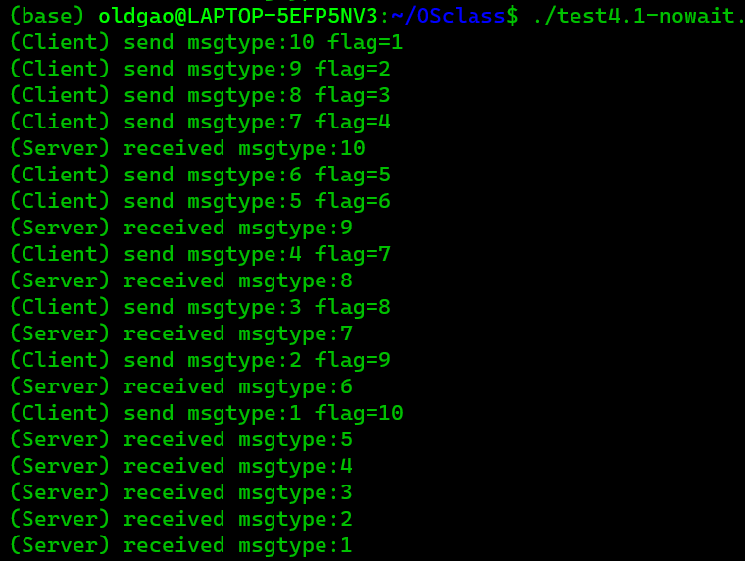

图12-13.实验①②运行结果

③test4.1原程序的msgsnd语句调换到printf语句之前，保留wait()。实验结果如图14.所示，表明本次实验无效

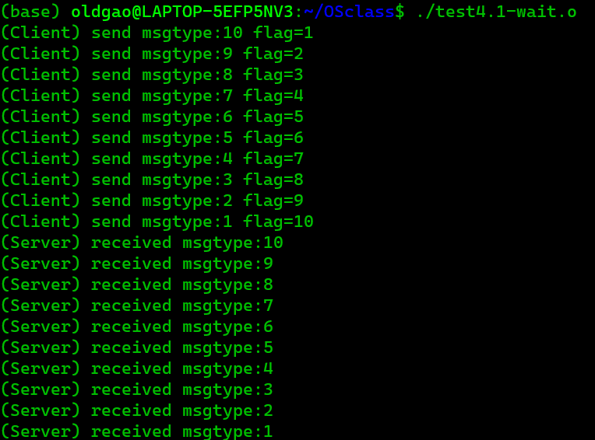

图14.实验③运行结果

总结上述实验发现，当wait()语句去除且msgsnd语句在printf之前的时候，才会得到预想中子进程发送与父进程接收交替运行的预期，奇怪的是只去除wait语句或是只调换msgsnd语句位置，从结果上来看都会出现原实验的结果，也就是父进程等待子进程消息全部发送完毕才会开始按顺序接收。

按照我所学的知识来看，printf仅仅是标准输出，并不会影响程序的运行结果，但是本实验确实又发生了printf改变程序运行结果的情况；test4.2没有在两个子进程创建之间写wait语句，却出现了乱序交替发送接收的情况（见六、中图16-17.），在撰写代码时我保证了test4.1和4.2除了必要代码不一致，其余代码及语句顺序都一致，因此实验结果令我更加疑惑，而查阅资料并没有查到相关话题，因此只能保留这个疑问，留给后人进行研究。

# 运行结果与感想

代码中子进程按顺序发送了type为10到1的消息，因此父进程接收时忽略了type=1的判断。下面是实验的全部运行结果如图15-17：

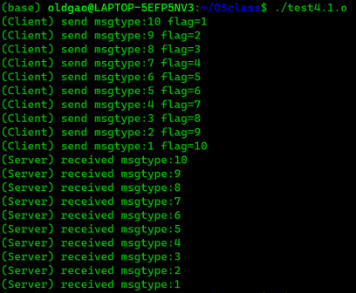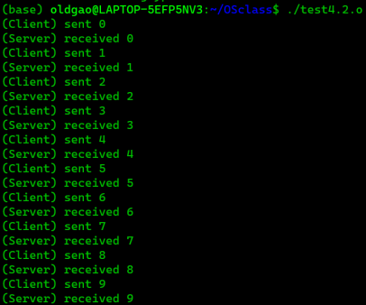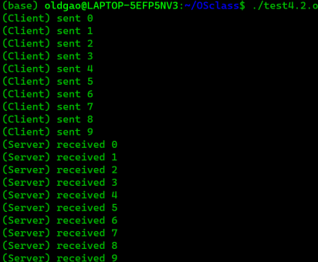

图15-17.实验四全部实验结果

本次实验我通过思考和实践，发现了消息队列msgsnd语句和printf语句顺序会影响输出结果的问题，虽然没有查阅到相关资料，但是实验结果却表明了上述问题并非虚构。鉴于以上实践结果，我更推荐利用共享存储区来进行消息传递。

# 参考资料

1. OS实验指导书
2. https://wenku.baidu.com/view/80c838880329bd64783e0912a216147917117e15.html?_wkts_=1698977446744&bdQuery=msgget+0777%E7%9A%84%E5%90%AB%E4%B9%89

# 实验五 利用信号实现进程间通信

# 实验目的

学习UNIX类操作系统信号机制，编写Linux环境下利用信号实现进程间通信的方法，掌握注册信号处理程序及signal()调用方法。

# 实验内容

编写一个程序，完成下列功能：实现一个SIGINT信号的处理程序，注册该信号处理程序，创建一个子进程，父子进程都进入等待。SIGINT信号的处理程序完成的任务包括打印接受到的信号的编号和进程PID。编译并运行该程序，然后在键盘上敲Ctrl + C，观察出现的现象，并解释。

提示：参见“五、补充材料”中的signal()的基本用法。

# 实验要求

按照要求编写程序，放在相应的目录中，编译成功后执行，并按照要求分析执行结果，并写出实验报告。

# 实验设计

## 4.1功能设计

信号（signal）是UNIX提供的进程间通信与同步机制之一。信号用于通知进程发生了某个异步事件。信号与硬件中断相似，但不使用优先级。即，认为所有信号是平等的；同一时刻发生的多个信号，每次向进程提供一个，不会进行特别排序。

进程可以相互发送信号，内核也可以发出信号。信号的发送通过更新信号接收进程的进程表的特定域而实现。由于每个信号作为一个二进制位代表，同一类型的信号不能排队等待处理。

信号处理函数sig_user()参考了实验指导书中的源代码，而main函数则只创建了USR1子程序便于核心功能实践。子程序调用signal函数，第一个参数是SIGUSR1，父进程调用signal函数，第一个参数是SIGINT，等待用户输入Ctrl+C并终止程序，否则一直等待。在signal调用结束后，用for(::) pause()进行等待。

## 4.2 数据结构

本实验无其余特殊数据结构

## 4.3 程序流程图

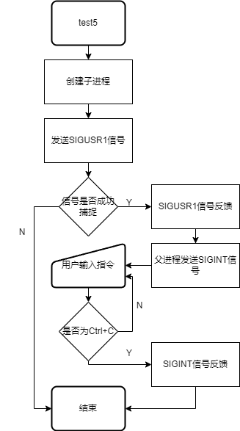

图18.test5.1

# 实验结果及分析

实验结果如图19.所示。由图19.可以看到，子进程USR1被创建，父进程被创建，此时进入用户Ctrl+C指令的输入等待，直到正确输入才会退出。此时用ps查看进程状态，发现父子进程全部结束，符合预期（如图20.）

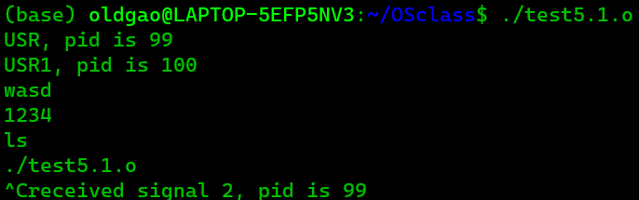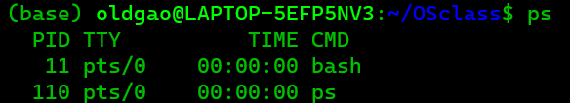

图19.test5实验结果 图20.程序全部结束

下面尝试后台运行，实验结果如图21.，用指导书中的指令kill -USR1 pid终止子进程，发现信号成功被反馈，但是由于父进程还没有结束，等待仍在进行，父子进程都未终止（如图21.）。至此实验结束

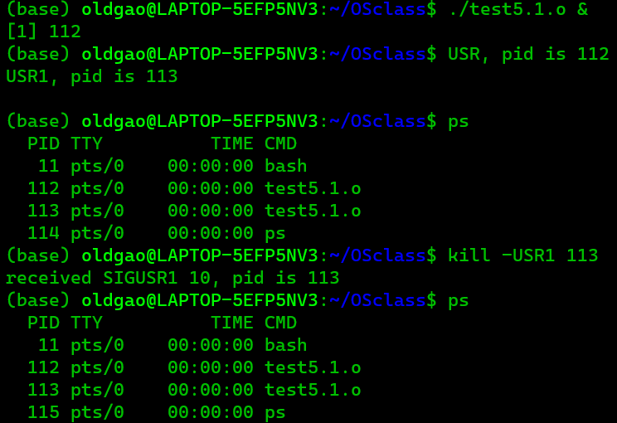

图21.后台运行实验结果

# 运行结果与感想

实验五的运行结果如图22.所示：

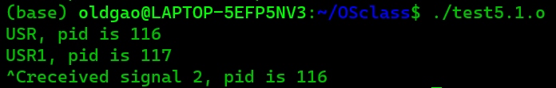

图22.test5运行结果

本次实验我接触到了后台运行，学习并实践了利用信号在进程之间通信，并且了解到了多种功能各异信号。我认为信号通信十分便捷，而且不用手动释放，为进程通信带来了便利。

# 参考资料

1. OS实验指导书
2. UNIX/Linux操作系统的联机帮助（使用man命令）：signal(2)

# 实验六 线程的创建

# 实验目的

编写Linux环境下的多线程程序，了解多线程的程序设计方法，掌握最常用的三个函数pthread_create，pthread_join和pthread_exit的用法

# 实验内容

1、主程序创建两个线程myThread1和myThread2，每个线程打印一句话。使用pthread_create(&id,NULL,(void *) thread,NULL)完成。

提示：

先定义每个线程的执行体，然后在main中()创建几个线程，最后主线程等待子线程结束后再退出。

2、创建两个线程，分别向线程传递如下两种类型的参数

·传递整型值

·传递字符

# 实验要求

按照要求编写程序，放在相应的目录中，编译成功后执行，并按照要求分析执行结果，并写出实验报告。

# 实验设计

## 4.1功能设计

　Linux下的多线程遵循POSIX线程接口，称为pthread。编写Linux下的多线程程序，需要使用头文件pthread.h，连接时需要使用库pthread。Linux下pthread的实现是通过系统调用clone（）来实现的。clone（）是Linux所特有的系统调用，它的使用方式类似fork，关于clone（）的详细情况，可有关文档说明。

注意：编译时要使用如下命令（设example.c是源程序名字）。因为pthread的库不是linux系统的库，所以在进行编译的时候要加上-lpthread，否则编译不过。具体命令如下：

gcc example.c -lpthread -o example

对于实验内容（1），首先声明两个自定义线程函数（无参），类型为void（因此在创建进程时需要类型转换），接着写main函数，在main函数内先声明pthread_t类型的id1和id2用于接收线程id，并声明int型的ret变量接收返回值。然后依次创建两个线程，当线程返回值非0则报错。最后，由于父线程需要等待子线程，所以需要分别在线程1和2创建后调用pthread_join()。

对于实验内容（2），首先声明两个自定义线程函数（参数为*arg），类型为void*（无需类型转换），接着在main函数中，在（1）的基础上添加int*和char*指针用于参数传递，其余效仿（1）撰写程序代码即可。

## 4.2 数据结构

本实验无其余特殊数据结构

## 4.3 程序流程图

实验内容（1）（2）的流程图均可以用下图23.统一表示：

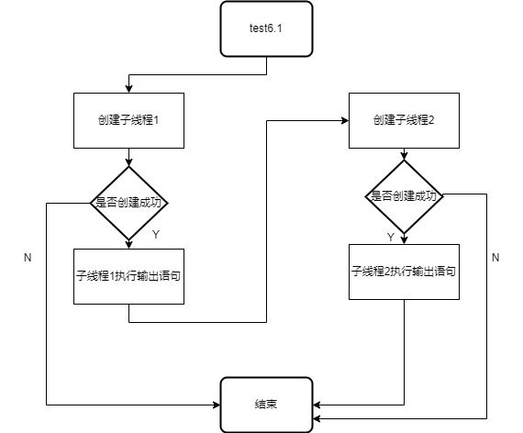

图23.test6流程图

# 实验结果及分析

实验以实验内容（1）为示例在下文展示。我主要针对pthread_join进行了实验测试：

①pthread_join等待p1的语句写在p2创建之前

②pthread_join等待p1的语句写在p2创建之后

③无pthread_join

实验结果如下图24-26.所示：

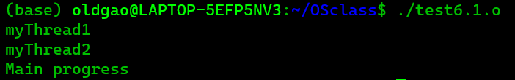

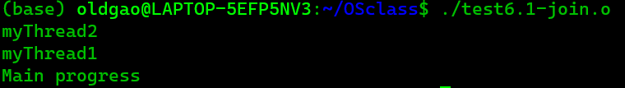

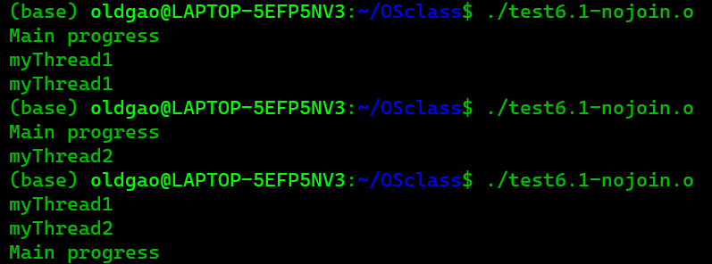

图24-26.三个实验的结果

由第一张图是符合该实验要求的标准结果。第二张图对应②，有一定概率线程2先于线程1结束，这说明若严格规定每一个线程的先后顺序，必须要在每下一个线程创建之前进行pthread_join()。第三张图对应③，可以发现如果不写pthread_join()会导致线程执行顺序混乱，甚至出现进程创建但不执行（因为创建失败会有对应输出，上图没有），进程重复创建执行的情况。通过man pthread_join可以得知，pthread_join是负责线程安全性的函数，如果一个线程没有join，那么就无法保证线程的正确执行和终止。

# 运行结果与感想



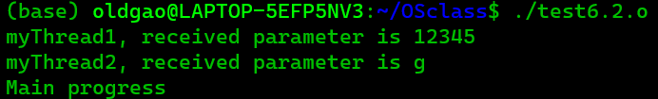

图27-28.test6运行结果

本次实验我通过对pthread_join的探究，发现了其在多线程编程中的重要性与必要性，并灵活运用man指令，脱离了对网络资料的依赖。

# 参考资料

1. OS实验指导书
2. UNIX/Linux操作系统的联机帮助（使用man命令）：pthread_join

# 实验七 利用信号量实现进程控制

# 实验目的

学习UNIX类操作系统信号量机制，编写Linux环境下利用信号量实现进程控制的方法，掌握相关系统调用的使用方法。

# 实验内容

创建4个线程，其中两个线程负责从文件读取数据到公共的缓冲区，另两个线程从缓冲区读取数据作不同的处理（加和乘运算）。使用信号量控制这些线程的执行。

提示：参见“五、补充材料”中的相关系统调用的基本用法。

# 实验要求

按照要求编写程序，放在相应的目录中，编译成功后执行，并按照要求分析执行结果，并写出实验报告。

# 实验设计

## 4.1功能设计

信号量本质上是一个非负的整数计数器，它被用来控制对公共资源的访问。当公共资源增加时，调用函数sem_post（）增加信号量。只有当信号量值大于０时，才能使用公共资源，使用后，函数sem_wait（）减少信号量。函数sem_trywait（）和函数pthread_ mutex_trylock（）起同样的作用，它是函数sem_wait（）的非阻塞版本。

本次实验我主要用到的是sem_wait()和sem_post()，它们便是课程中讲到的P和V，因此先用define重命名它们，会让代码看起来更加直观好理解。在开始写函数之前，先要进行必要变量的准备：MAXLEN=10，buffer[MAXLEN]数组用来模拟缓存区，push_flag = -1用来模拟压栈，还有sem_t类型的变量b,mutex,r，其中b代表了缓存区剩余资源量，初始数设置为MAXLEN，mutex负责互斥访问，初始数值设置为1，r确保线程不读取空缓存区，因此初值为0。data1文件存储“100 100”，data2文件存储“60”

## 4.2 数据结构

buffer数组，用来模拟缓冲区

## 4.3 程序流程图

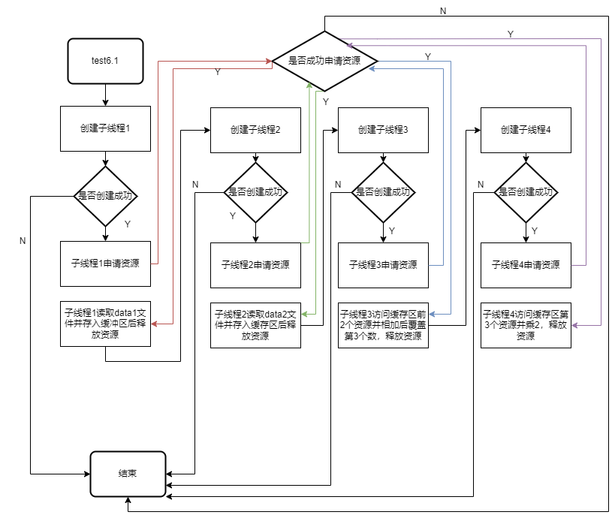

图29.test7流程图

# 实验结果及分析

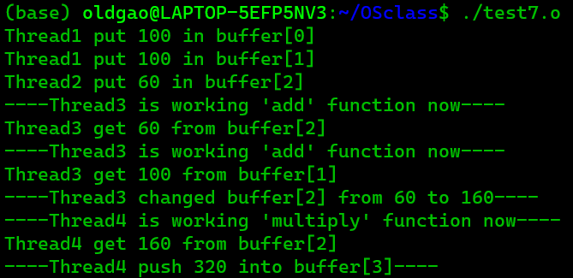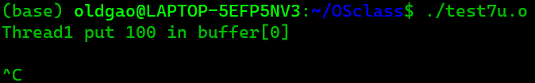图30.test7运行结果 图31.资源不足

如图，实验结果符合实验预期。那么如果使信号b设置为1，使得资源不足以线程1和2进行数据写入会发生什么？上图31.为实验结果，可以发现程序会一直等待资源，但是由于此时程序不可能等待到资源，因此会陷入死循环，只能手动终止。

# 运行结果与感想

运行结果如上图30.所示。

通过本次实验，我巩固了多线程编程的知识，并且将课程中所学的PV操作落实于实践，使得抽象的知识一下子变得具象起来，实验过后，我对PV操作的理解加深，并且在申请缓存区和申请mutex的顺序谁先谁后的问题上，从单纯记顺序转变为靠概念和原理来推理顺序。

# 参考资料

1. OS实验指导书